Extended Abstract Template for the 6th Conference on Historical Mining Sites of Turkiye

Name Surname*¹
¹ University, Faculty, Department, City, Country
* Corresponding author, E-mail: xxx@xxxx

EXTENDED ABSTRACT
Participants must prepare an abstract for the 6th Conference on Historical Mining Sites of Turkey, in the style, layout and format in accordance with guidelines outlined here and in the conference website. As it is easier, it is highly recommended to use this page to prepare an abstract. The abstract will be in one column in Turkish and English on different pages. The abstract should have about 800 words and should be informative (the aim of the study and main conclusive remarks) and original. The abstract should be given in both Turkish and English. For non-Turkish participants, Organizing Committee will provide help to translate abstracts to Turkish. Citations, references list, tables, special symbols, headers, and footers should be avoided. All authors are requested to avoid statements which may cause a potential conflict of interest with other people or organizations. The submission of an abstract carries with it the obligation that it will be presented at the conference by the author or, at least, by one of the co-authors. The conveners reserve the right to accept or refuse contributions based on the abstracts if they do not meet the guidelines outlined in this instruction. Each participant may submit up to two abstracts in which they appear as presenting author. 6th Conference on Historical Mining Sites of Turkey will be held on September 24-26, 2026 in Tavşanlı, Kütahya. One or two figures can be used in the abstacts. Figures should be given after the texts and their titles should be written in both English and Turkish.

Participants must prepare an abstract for the 6th Conference on Historical Mining Sites of Turkey, in the style, layout and format in accordance with guidelines outlined here and in the conference website. As it is easier, it is highly recommended to use this page to prepare an abstract. The abstract will be in one column in Turkish and English on different pages. The abstract should have about 800 words and should be informative (the aim of the study and main conclusive remarks) and original. The abstract should be given in both Turkish and English. For non-Turkish participants, Organizing Committee will provide help to translate abstracts to Turkish. Citations, references list, tables, special symbols, headers, and footers should be avoided. All authors are requested to avoid statements which may cause a potential conflict of interest with other people or organizations. The submission of an abstract carries with it the obligation that it will be presented at the conference by the author or, at least, by one of the co-authors. The conveners reserve the right to accept or refuse contributions based on the abstracts if they do not meet the guidelines outlined in this instruction. Each participant may submit up to two abstracts in which they appear as presenting author. 6th Conference on Historical Mining Sites of Turkey will be held on September 24-26, 2026 in Tavşanlı, Kütahya. One or two figures can be used in the abstacts. Figures should be given after the texts and their titles should be written in both English and Turkish.

Participants must prepare an abstract for the 6th Conference on Historical Mining Sites of Turkey, in the style, layout and format in accordance with guidelines outlined here and in the conference website. As it is easier, it is highly recommended to use this page to prepare an abstract. The abstract will be in one column in Turkish and English on different pages. The abstract should have about 800 words and should be informative (the aim of the study and main conclusive remarks) and original. The abstract should be given in both Turkish and English. For non-Turkish participants, Organizing Committee will provide help to translate abstracts to Turkish. Citations, references list, tables, special symbols, headers, and footers should be avoided. All authors are requested to avoid statements which may cause a potential conflict of interest with other people or organizations. The submission of an abstract carries with it the obligation that it will be presented at the conference by the author or, at least, by one of the co-authors. The conveners reserve the right to accept or refuse contributions based on the abstracts if they do not meet the guidelines outlined in this instruction. Each participant may submit up to two abstracts in which they appear as presenting author. 6th Conference on Historical Mining Sites of Turkey will be held on September 24-26, 2026 in Tavşanlı, Kütahya. One or two figures can be used in the abstacts. Figures should be given after the texts and their titles should be written in both English and Turkish.

Keywords: Keyword 1, Keyword 2, Keyword 3, Keyword 4

6. Türkiye Tarihi Madenler Konferansı Geniş Özet Şablon Dosyanı

İsim Soyisim*¹
¹ Kurum ve adres bilgisi
* Sorumlu yazar, E-posta: xxx@xxx

GENİŞ ÖZET
Katılımcılar, Türkiye Tarihi Maden Alanları 6. Konferansı için burada ve konferans web sitesinde belirtilen yönergelere uygun olarak bir özet hazırlamalıdır. Daha kolay olması açısından, özet hazırlamak için bu sayfayı kullanmanız önemle tavsiye edilir. Özet, Türkçe ve İngilizce olarak tek sütun halinde olacaktır. Özet yaklaşık 800 kelime uzunluğunda olmalı ve bilgilendirici (çalışmanın amacı ve ana sonuç çıkarımları) ve özgün olmalıdır. Özet hem Türkçe hem de İngilizce olarak verilmelidir. Türkiye vatandaşı olmayan katılımcılar için, Düzenleme Kurulu özetlerin Türkçeye çevrilmesinde yardımcı olacaktır. Alıntılar, kaynakça, tablolar, özel semboller, başlıklar ve altbilgilerden özette kaçınılmalıdır. Tüm yazarlardan, diğer kişiler veya kuruluşlarla potansiyel çıkar çatışmasına neden olabilecek ifadelerden kaçınmaları rica olunur. Özetin gönderilmesi, yazar tarafından veya en azından ortak yazarlardan biri tarafından konferansta sunulacağı yükümlülüğünü de beraberinde getirir. Düzenleyiciler, özetlerin bu yönergede belirtilen kurallara uymaması durumunda, katkıları kabul etme veya reddetme hakkını saklı tutar. Her katılımcı, sunum yazarı olarak yer aldığı en fazla iki özet gönderebilir. Türkiye Tarihi Madenler Konferansı 6.sı, 24-26 Eylül 2026 tarihlerinde Tavşanlı, Kütahya'da düzenlenecektir. Geniş özetlerde bir veya iki görsel kullanılabilir. Görseller metinden sonra verilmeli ve başlıkları hem İngilizce hem de Türkçe olarak yazılmalıdır.

Katılımcılar, Türkiye Tarihi Maden Alanları 6. Konferansı için burada ve konferans web sitesinde belirtilen yönergelere uygun olarak bir özet hazırlamalıdır. Daha kolay olması açısından, özet hazırlamak için bu sayfayı kullanmanız önemle tavsiye edilir. Özet, Türkçe ve İngilizce olarak tek sütun halinde olacaktır. Özet yaklaşık 800 kelime uzunluğunda olmalı ve bilgilendirici (çalışmanın amacı ve ana sonuç çıkarımları) ve özgün olmalıdır. Özet hem Türkçe hem de İngilizce olarak verilmelidir. Türkiye vatandaşı olmayan katılımcılar için, Düzenleme Kurulu özetlerin Türkçeye çevrilmesinde yardımcı olacaktır. Alıntılar, kaynakça, tablolar, özel semboller, başlıklar ve altbilgilerden özette kaçınılmalıdır. Tüm yazarlardan, diğer kişiler veya kuruluşlarla potansiyel çıkar çatışmasına neden olabilecek ifadelerden kaçınmaları rica olunur. Özetin gönderilmesi, yazar tarafından veya en azından ortak yazarlardan biri tarafından konferansta sunulacağı yükümlülüğünü de beraberinde getirir. Düzenleyiciler, özetlerin bu yönergede belirtilen kurallara uymaması durumunda, katkıları kabul etme veya reddetme hakkını saklı tutar. Her katılımcı, sunum yazarı olarak yer aldığı en fazla iki özet gönderebilir. Türkiye Tarihi Madenler Konferansı 6.sı, 24-26 Eylül 2026 tarihlerinde Tavşanlı, Kütahya'da düzenlenecektir. Geniş özetlerde bir veya iki görsel kullanılabilir. Görseller metinden sonra verilmeli ve başlıkları hem İngilizce hem de Türkçe olarak yazılmalıdır

Katılımcılar, Türkiye Tarihi Maden Alanları 6. Konferansı için burada ve konferans web sitesinde belirtilen yönergelere uygun olarak bir özet hazırlamalıdır. Daha kolay olması açısından, özet hazırlamak için bu sayfayı kullanmanız önemle tavsiye edilir. Özet, Türkçe ve İngilizce olarak tek sütun halinde olacaktır. Özet yaklaşık 800 kelime uzunluğunda olmalı ve bilgilendirici (çalışmanın amacı ve ana sonuç çıkarımları) ve özgün olmalıdır. Özet hem Türkçe hem de İngilizce olarak verilmelidir. Türkiye vatandaşı olmayan katılımcılar için, Düzenleme Kurulu özetlerin Türkçeye çevrilmesinde yardımcı olacaktır. Alıntılar, kaynakça, tablolar, özel semboller, başlıklar ve altbilgilerden özette kaçınılmalıdır. Tüm yazarlardan, diğer kişiler veya kuruluşlarla potansiyel çıkar çatışmasına neden olabilecek ifadelerden kaçınmaları rica olunur. Özetin gönderilmesi, yazar tarafından veya en azından ortak yazarlardan biri tarafından konferansta sunulacağı yükümlülüğünü de beraberinde getirir. Düzenleyiciler, özetlerin bu yönergede belirtilen kurallara uymaması durumunda, katkıları kabul etme veya reddetme hakkını saklı tutar. Her katılımcı, sunum yazarı olarak yer aldığı en fazla iki özet gönderebilir. Türkiye Tarihi Madenler Konferansı 6.sı, 24-26 Eylül 2026 tarihlerinde Tavşanlı, Kütahya'da düzenlenecektir. Geniş özetlerde bir veya iki görsel kullanılabilir. Görseller metinden sonra verilmeli ve başlıkları hem İngilizce hem de Türkçe olarak yazılmalıdır.

Katılımcılar, Türkiye Tarihi Maden Alanları 6. Konferansı için burada ve konferans web sitesinde belirtilen yönergelere uygun olarak bir özet hazırlamalıdır. Daha kolay olması açısından, özet hazırlamak için bu sayfayı kullanmanız önemle tavsiye edilir. Özet, Türkçe ve İngilizce olarak tek sütun halinde olacaktır. Özet yaklaşık 800 kelime uzunluğunda olmalı ve bilgilendirici (çalışmanın amacı ve ana sonuç çıkarımları) ve özgün olmalıdır. Özet hem Türkçe hem de İngilizce olarak verilmelidir. Türkiye vatandaşı olmayan katılımcılar için, Düzenleme Kurulu özetlerin Türkçeye çevrilmesinde yardımcı olacaktır. Alıntılar, kaynakça, tablolar, özel semboller, başlıklar ve altbilgilerden özette kaçınılmalıdır. Tüm yazarlardan, diğer kişiler veya kuruluşlarla potansiyel çıkar çatışmasına neden olabilecek ifadelerden kaçınmaları rica olunur. Özetin gönderilmesi, yazar tarafından veya en azından ortak yazarlardan biri tarafından konferansta sunulacağı yükümlülüğünü de beraberinde getirir. Düzenleyiciler, özetlerin bu yönergede belirtilen kurallara uymaması durumunda, katkıları kabul etme veya reddetme hakkını saklı tutar. Her katılımcı, sunum yazarı olarak yer aldığı en fazla iki özet gönderebilir. Türkiye Tarihi Madenler Konferansı 6.sı, 24-26 Eylül 2026 tarihlerinde Tavşanlı, Kütahya'da düzenlenecektir. Geniş özetlerde bir veya iki görsel kullanılabilir. Görseller metinden sonra verilmeli ve başlıkları hem İngilizce hem de Türkçe olarak yazılmalıdır.

Anahtar Kelimeler: Anahtar Kelime 1, Anahtar Kelime 2, Anahtar Kelime 3, Anahtar Kelime 4

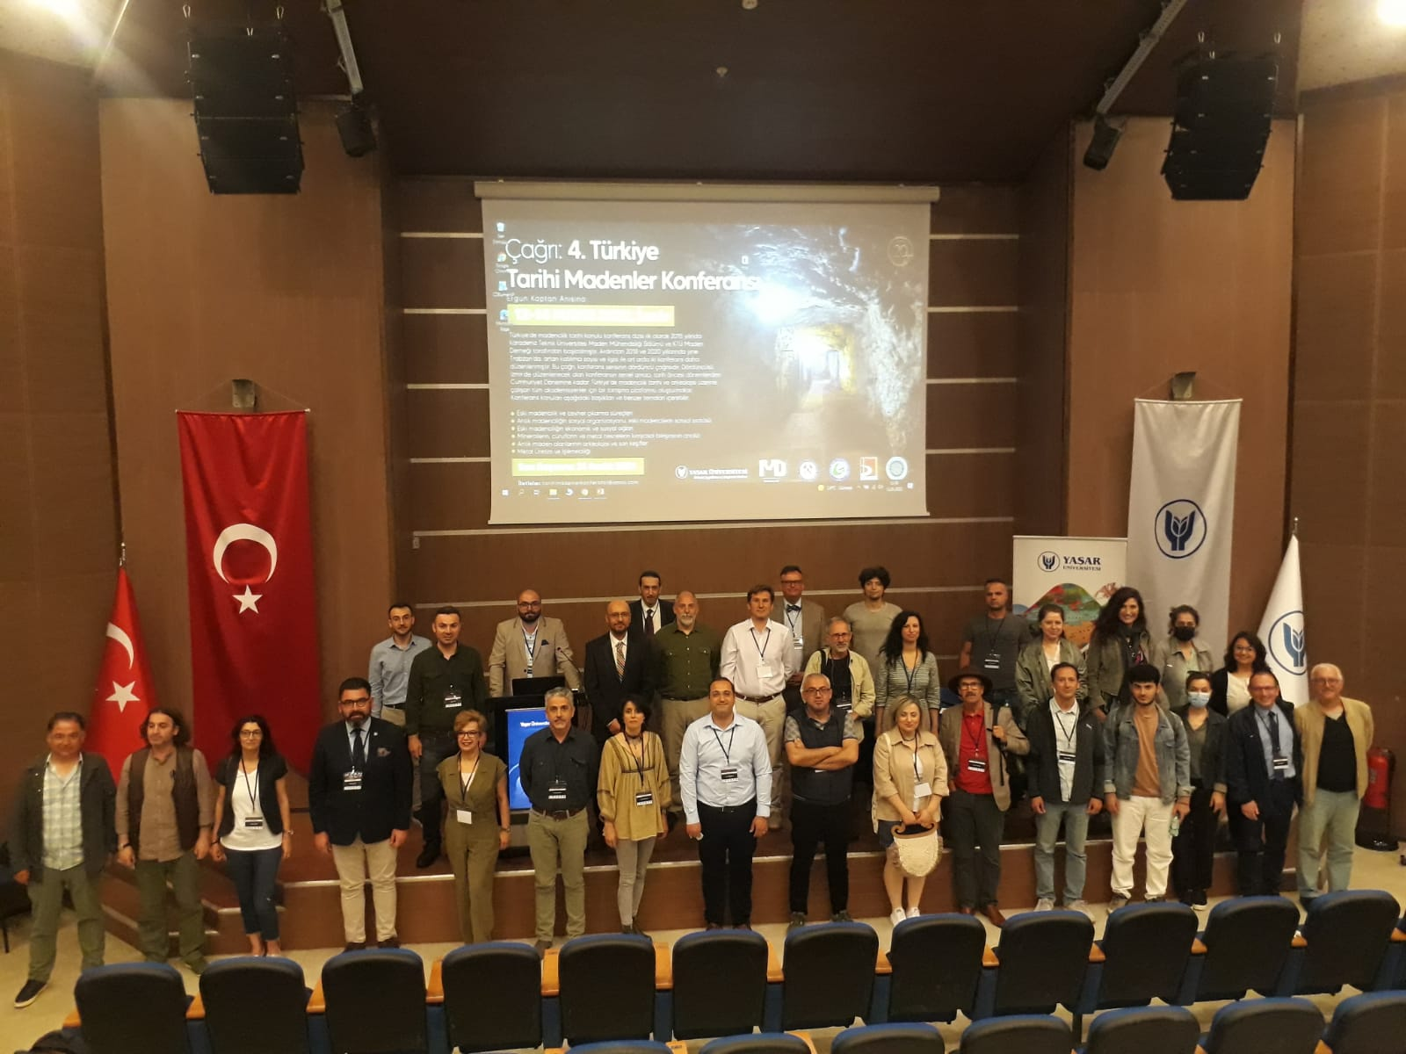
Figure 1. A photo from 4th Conference of Historical Mining Sites of Turkey
Şekil 1. 4. Türkiye Tarihi Madenler Konferansı’ndan bir görüntü

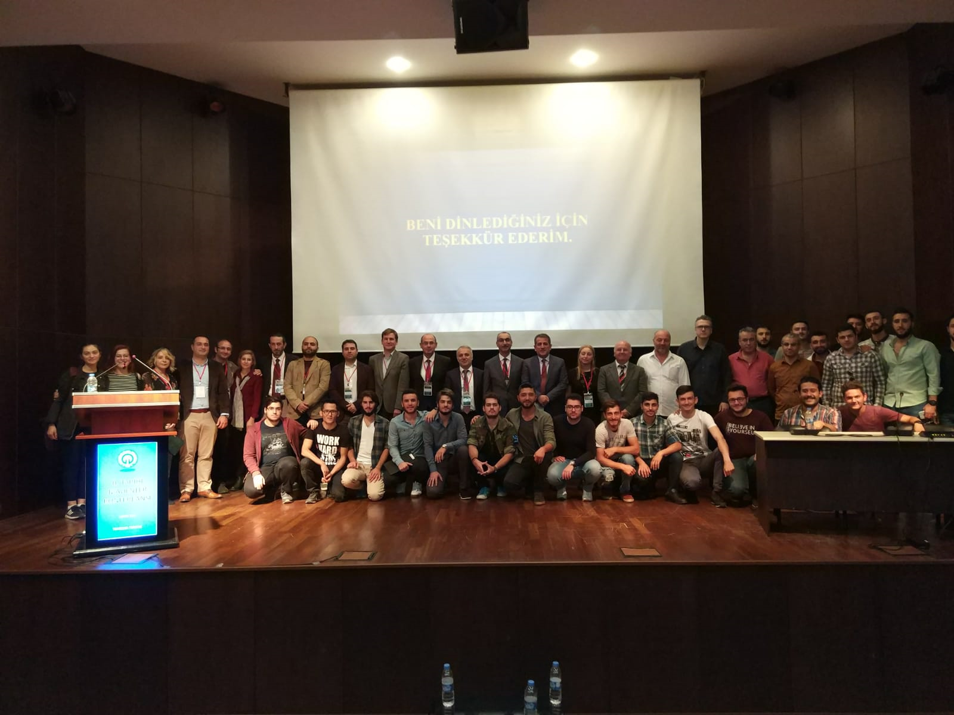
Figure 2. A photo from the second conference held in Trabzon
Şekil 2. Trabzon’da düzenlenen ikinci konferanstan bir görüntü

